附件1
青岛市医保电子凭证激活流程

- 激活凭证
- 微信
打开微信，扫描下方二维码，即可激活医保电子凭证。
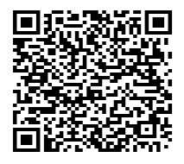
- 支付宝
打开支付宝，扫描下方二维码，即可激活医保电子凭证。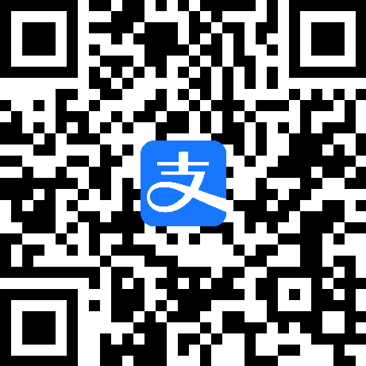
- 国家医保服务平台
下载国家医疗保障局提供的国家医保服务平台APP，点击APP首页“医保电子凭证”，按照指引激活医保电子凭证。特别提示：16岁以下无身份证的学生，可通过父母的国家医保服务平台医保电子凭证中“医保家庭账户”添加亲情账户激活。
- 问题反馈渠道
目前，因参保信息地同步不及时，有可能导致部分用户医保电子凭证不能正常激活。如遇问题，请用微信扫描下方二维码，进行信息录入（描述存在问题），我们将积极协调国家局、省局争取尽快解决。

